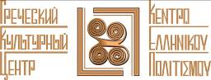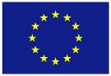
Москва, 27 июня 2016г.
Награждение победителей на Конкурсе видеороликов
«Грец&Я за 60 секунд»

Дорогие друзья!
В чрезвычайно теплой, камерной, семейной обстановке прошла в пятницу 24 июня 2016г. в гостеприимных стенах Московского Дома Национальностей церемония награждения победителей на видеоконкурсе «Грец&Я за 60 секунд»,
После фотоконкурса «Греция: мои мгновения счастья», (было подано 1930 работ), Литературного конкурса «Страницы античности» (более 200 работ), мы с нашими партнерами провели видеоконкурс «Грец&Я за 60 секунд», участникам которого была предоставлена возможность поделиться своим представлением об этой прекрасной стране непревзойденной природной красоты, уникального культурного наследия и душевными жителями!
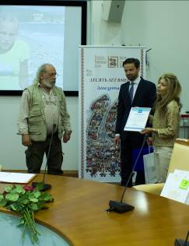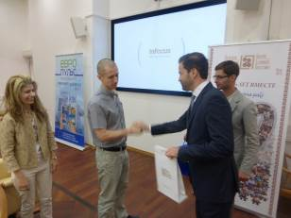
Организаторами конкурса «Грец&Я за 60 секунд» – выступили портал «Европульс», Греческий Культурный Центр в Москве (www.hecucenter.ru). и Представительство ЕС в России. Подробные правила участия читайте на сайте «Европульс».
Греческий Культурный Центр не мог не принять и не откликнуться на столь интересную инициативу, выдвинутую нашими партнерами и друзьями из ЕС, в результате чего провели совместно все последние месяцы эту приятную работу по привлечению заявок на конкурс и, в последствии, по подбору номинантов.
Конкурс приурочен к проведению Перекрестного Года культуры России и Греции.
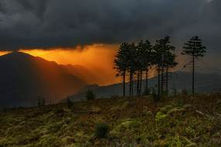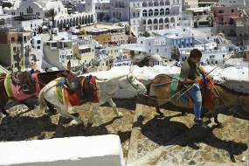

C самыми лучшими работами, по результатам голосования, можете ознакомиться по ссылке
http://euro-pulse.ru/news/pobediteli-videokonkursa-grets-ya-za-60-sekund

Расклад самых лучших работ по результату голосования и работе жури следующий:
1 место - Артурас Лобачев-Дворецкий, Елена Лобачева-Дворецкая, г. Ярославль за работу «Путешествие в любовь».
2 место – Дмитрий Светлов, Пензенская обл., г. Заречный,
3 место - Александр Сергеевич Поляков г. Казань.
Приз зрительских симпатий – Евгений Метеничев, г. Ярославль.
Спец-номинация жюри – Андрей Силиниченко (г. Москва)
Спец. Приз ГКЦ за рвение-стремление к познанию эллинского духа – Наталья Скворцова (г. Мытищи).
Мы не можем не констатировать факт, что все они сделаны с искренней любовью к Элладе, они пронизаны духом доброты, позитива, любознательности к стране, которая по праву считается одним из оплотов зарождения мировой цивилизации.
Работа Елены и Артураса Лобачовых-Дворецких «Путешествие в любовь» о приеме слепых и глухонемых детей в Греции по линии межцерковных и межрегиональных связей затронула нас до слез! Все работы безумно интересны, они пронизаны любовью к Греции, ответственным подходом, творческим духом.
Мы выражаем глубокую благодарность коллегам из Представительства ЕС за поддержку, за совместную работу и за присутствие и активной участие Заместителя руководителя Отдела прессы и информации, Первого секретаря Представительства ЕС Саньина Солдатича на церемонии награждения. Также выражаем глубокую благодарность Отделу по Туризму Посольства Греции в Москве в лице его руководителя Поликарпоса Эфстафиу и его заместителя, известного греческого корреспондента Димитриоса Ляцоса, тоже присутствовавшего на церемонии награждения. Также благодарим греческие рестораны «ПОРТО-МИКОНОС» и «МОЛОН ЛАВЕ».
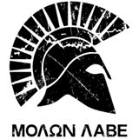
Греция – один из самых притягательных уголков нашей планеты, место непревзойдённой красоты, чрезвычайно богатого культурного наследия, уникальной истории и памятников, родина экуменических идеалов. Эллада остается, на протяжении столетий источником вдохновения для творцов, для людей культуры и искусства, и не может оставить равнодушным даже самого требовательного и насыщенного путешественника.

Проект был осуществлен при поддержке Греческой Организации по Туризму и ресторана греческой кухни «МОЛОН ЛАВЕ»
www.gnto.ru
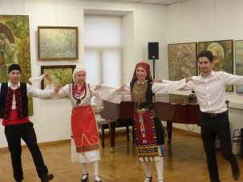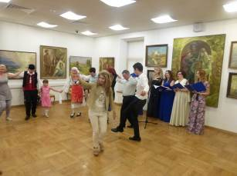
Мероприятие было обогащено краткой презентацией самим автором Валерием Евгеньевичем Волковым буквально недавно вышедшей в свет его книги «Геракл – прославленный герой», в которой, помимо двенадцати подвигов Геракла, которые он совершил во время службы у царя Аргоса Эврисфея, дополнительно изложены пять подвигов легендарного героя Эллады, включая последний и вознесение сына Зевса на Олимп в пантеон богов. Валерий Евгеньевич подарил нашей библиотеке свою книгу, за что мы ему благодарны. Мы давно с ним переписывались и от всей души поздравляем с совершением подвига – издания своей работы.
Логическим завершением церемонии награждения послужила музыкально-танцевальное путешествие по Греции в исполнении Вокального Коллектива ГКЦ (худ. руководитель – откомандированный из Греции педагог Инесса Эфремиду) и Танцевального Коллектива ГКЦ (худ. руководитель – Татьяна Черная, член Международной Ассоциации Танца при ЮНЕСКО), которые привили в наши сердца тепло лучезарной Эллады.

Прилагаются фотографии с церемонии награждения.

С уважением

Теодора Янници,
директор Греческого Культурного Центра

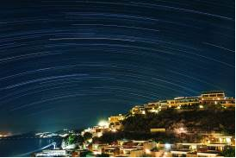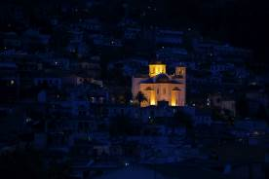

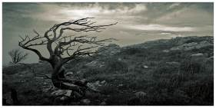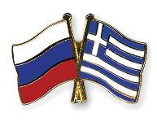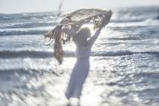

Μόσχα, 27 Ιουνίου 2016
Τελετή απονομής βραβείων του Διαγωνισμού βίντεο/βίντεο-σέλφι "Ελλάδα & Εγώ σε 60 δευτερόλεπτα"
Αγαπητοί φίλοι,
Σε μία εξαιρετικά ζεστή, φιλική, οικογενειακή ατμόσφαιρα πραγματοποιήθηκε την Παρασκευή 24 Ιουνίου 2016 στις φιλόξενες εγκαταστάσεις του Οίκου Εθνοτήτων της Μόσχας η τελετή βράβευσης των νικητών του Διαγωνισμού βίντεο ή βίντεο-σέλφι "Ελλάδα & Εγώ σε 60 δευτερόλεπτα".
Μετά το Διαγωνισμό Φωτογραφίας «Ελλάδα – στιγμές προσωπικής ευτυχίας» (όπου λάβαμε 1930 συμμετοχές), το Λογοτεχνικό Διαγωνισμό «Σελίδες Αρχαιότητας» (200 εργασίες), μαζί με τους εταίρους μας προβήκαμε ο διαγωνισμό βίντεο ή βίντεο-σέλφι "Ελλάδα & Εγώ σε 60 δευτερόλεπτα" , οι συμμετέχοντες στον οποίο είχαν τη δυνατότητα να μοιραστούν τους συνειρμούς τους για αυτή την απαράμιλου φυσικού κάλλους και μοναδικής πολιτισμικής κληρονομιάς Χώρα μας, που ανέκαθεν ενέπνεε τον άνθρωπο για δημιουργία!
Συνδιοργανωτές του διαγωνισμού «Η Ελλάδα & Εγώ σε 60 δευτερόλεπτα» είναι η ηλεκτρονική πύλη «Evropuls» της Αντιπροσωπείας της Ε.Ε. στη Μόσχα, το Κέντρο Ελληνικού Πολιτισμού –Κ.Ε.Π. (www.hecucentger.ru ) και η Αντιπροσωπεία της ΕΕ στη Ρωσία.
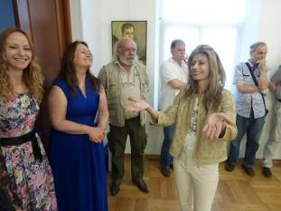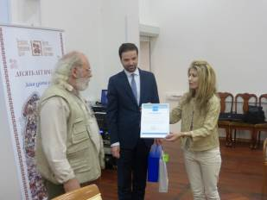
Το Κεντρο Ελληνικού Πολιτισμού – Κ.Ε.Π. δεν μπορούσε να μην αποδεχτεί και στηρίξει την εξαιρετικά ενδιαφέρουσα πρόταση των συναδέλφων και φίλων της Αντιπροσωπείας της ΕΕ, στους οποίιους ανήξκει η πρωτοβουλία για διεξαγωγή του Διαγωνισμού, με αποτέλεσμα να εργαστούμε εποικοδομητικά από κοινού τους τελευταίους μήνες για την προώθηση του Διαγωνισμού, την προσέλκυση ενδιαφέροντος του κοινού και την επιλογή των υποψηφίων για βράβευση.
Ο διαγωνισμός διεξήχθη στo πλαίσιo του Αφιερωματικού Έτους Ρωσίας-Ελλάδας 2016.
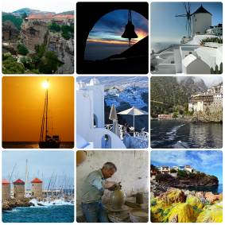
Στην εξής παραπομπή στο Διαδίκτυπ δύνασθε να εντοπίσετε τις 10 καλύτερες, σύμφωνα με την επιλογή του κοινούμ, δημιουργίες:
http://euro-pulse.ru/news/pobediteli-videokonkursa-grets-ya-za-60-sekund
H κατανομή των βραβευθέντων διαμορφώθηκε ως εξής:
1^{ο} βραβείο – Άρτουρας Λομπατσόβ-Ντβορέτσκι, Έλενα Λομπατσόβα-Ντβορέτσκαγια, πόλη Γιαροσλάβλ, τίτλος βίντεο «Ταξίδι στην αγάπη».
2^{ο} βραβείο – Ντμίτριι Σβετλόβ, πόλη Ζαρέτσνιι, περιφέρεια Πένζα.
3^{ο} βραβείο – Αλεξάντρ Πολιακόβ, πόλη Καζάν.
Ειδικό βραβείο κοινού – Γιεβγκένιι Μετένιτεβ, πόλη Γιαροσλάβλ.
Ειδικό βραβείο Κριτικής Επιτροπής – Αντρέι Σιλινιτσένκο, Μόσχα.
Ειδικό Βραβείο Κ.Ε.Π. για την επιδίωξη μύησης στο ελληνικό πνεύμα – Νατάλια Σκβορτσόβα (πόλη Μιτίσι, ευρλυτερη περιφέρεια Μόσχας).
Δεν μπορούμε να μείνουμε ασυγκίνητοι μπροστά στην ειλικρινή και ανιδιοτελή αγάπη για την Ελλάδα και τον πολιτισμό της, που είναι διάχυτη σε όλες τις δημιουργίες. Παρατηρώντας τις, διακρίνουμε έντονα την ανάγκη και διάθεση βαθειάς γνώσης της Χώρας μας από ανθρώπους, που εμπνέονται από το λίκνο του παγκόμιου πολιτισμού.
Η δημιουργία της Έλενας και του Άρτουρας Λομπατσόβ-Ντβορέτσκι «Ταξίδι στην αγάπη», που αναφέρεται στην αποδοχή τυφλών και κωφάλαλων παιδιών από τη Ρωσία σε κατασκηνώσεις στην Ελλάδα υπό την εποπτεία της εκκλησίας και στο πλαίσιο διαπεριφερειακής και δια-εκκλησιαστικής συνεργασίας μάς συγκίνησε βαθύτατα! Αναμφίβολα όλες οι δημιουργίες ήσαν εξαιρετικές, αντικατοπτρίζουν την αγάπη για την Ελλάδα, διαπνέονται από επιδίωξη για δημιουργία, έμπνευση, ταλεντο.
Εκφράζουμε τη βαθύτατη ευγνωμοσύνη μας στους συναδέλφους και φίλους από την Αντιπροσωπεία της Ε.Ε. για τη συνεργασία μας τους τελευταίους μήνες, καθώς και για την προσωπική παρουσία του Γραμματέα Α΄, αναπληρωτή επικεφαλής του Τμήματος Τύπου και Πληροφοριών Σάνιν Σολντάτιτς στην τελετή βράβευσης, καθώς και στο Γραφείο ΕΟΤ Μόσχας και δη στον προϊστάμενό του Πολύκαρπο Ευσταθίου για τη στήριξή του, και στο στέλεχος του Γραφείου ΕΟΤ, Έλληνα ανταποκριτή με πολυετή θητεία στο χώρο Δημήτριο Λιάτσο για την επίσης προσωπική του παρουσία στην τελετή απονομής βραβείων. Επίσης ευχαριστούμε θερμά τα ελληνικά εστιατόρια «ΠΟΡΤΟ-ΜΥΚΟΝΟΣ» και «ΜΟΛΩΝ ΛΑΒΕ».

Ελλάδα – αναμφίβολα μία από τις σαγηνευτικότερες γωνιές του πλανήτη, τόπος απαράμιλλου κάλλους, αισθησιακής φυσικής ομορφιάς, αλλά και εξαιρετικά πλούσιας ιστορίας και πολιτισμού, μοναδικών μνημείων, γενέτειρα διαχρονικών αξιών και ιδεωδών, που αποτελεί πηγή έμπνευσης για τους δημιουργούς, για ανθρώπους των γραμμάτων και τεχνών ανά τους αιώνες και δεν δύναται να αφήσει αδιάφορο και ασυγκίνητο και τον πλέον απαιτητικό περιηγητή.
Με την ευγενική στήριξη του Ελληνικού Οργανισμού Τουρισμού και του εστιατορίου ελληνικής κουζίνας «ΜΟΛΩΝ ΛΑΒΕ».
www.gnto.ru
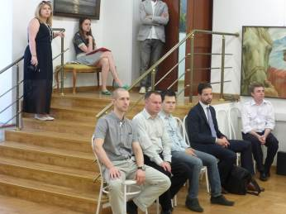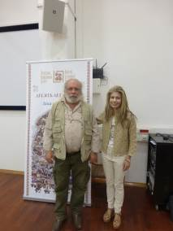
Η εκδήλωση εμπλουτίστηκε από μία σύντομη παρουσίαση του βιβλίου του συγγραφέα Βαλέριι Βόλκοβ «Ηρακλής – φημισμένος ήρωας», που μόλις κυκλοφόρησε, με τον οποίο διατηρούμε αλληλογραφία εδώ και μερικά χρόνια και τον οποίο συγχαίρουμε από τα βάθη της καρδιάς μας για τον άθλο του έκδοσης του έργου του και για την ευγενική του δωρεά του βιβλιου του στη βιβλιοθήκη του Κ.Ε.Π., καθώς και από καλλιτεχνικό πρόγραμμα από τη Χορωδία του Κ.Ε.Π. (επικεφαλής η εν Μόσχα αποσπασμένη εκπαιδευτικός Ινέσσα Εφραιμίδου) και το Χορευτικό Συγκρότημα του Κ.Ε.Π. (επικεφαλής η Τατιάνα Τσόρναγια, μέλος της Διεθνούς Ένωση Χορού της ΟΥΝΕΣΚΟ), που με την εκφραστικότητα και τη ζωντάνια της εκτέλεσής τους κυριολεκτικά μπόλιασαν το χώρο με ήλιο, γεύσεις, χρώματα Ελλάδας...
Επισυνάπτονται φωτογραφίες από την τελετή απονομής βράβευσης των νικητών του Διαγωνισμού βίντεο "Ελλάδα & Εγώ σε 60 δευτερόλεπτα".

Με εκτίμηση

Δώρα Γιαννίτση,

δ/ντρια Κέντρου Ελληνικού Πολιτισμού

